KE08 Een oscillerende reactie
Reacties die zich meerdere keren herhalen worden oscillerende reacties genoemd. Ze hebben een magisch karakter omdat meerdere malen kleurveranderingen optreden zonder dat er iets aan te pas komt. Een geel-amberachtige vloeistof wordt blauw en vervolgens weer gelig, enzovoorts. Deze reactie komt in de plaats van de in Showdechemie-effectief demonstreren opgenomen KE08.
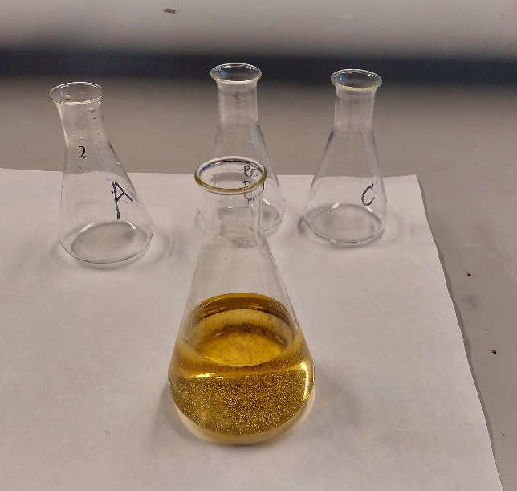 | 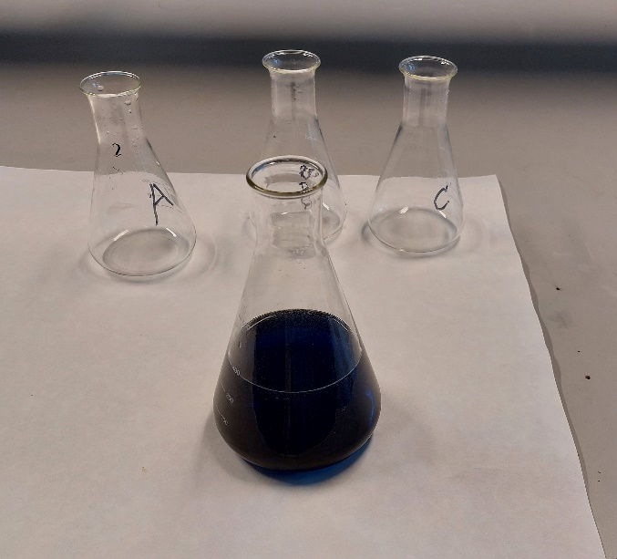
De wisseling van de kleuren van de oscillerende reactie.

Nodig
Bruine fles van 250 mL; 4 erlenmeyers van 500 mL; 35% waterstofperoxideoplossing; kaliumjodaat; 2 M zwavelzuur; malonzuur (propaandizuur); mangaan(II)sulfaat; zetmeel en natriumthiosulfaat.
Veiligheid en milieu
Waterstofperoxideoplossing van 35% kan explosief ontleden. De stof werkt bijtend op de ogen en ademhalingsorganen en prikkelend op de huid. Draag handschoenen en beschermende kleding. Voer de reactie uit in de zuurkast. Bewaar waterstofperoxide in de koelkast. Mengsels van waterstofperoxide en andere stoffen zijn explosief.
Kaliumjodaat werkt oxiderend. Tijdens de reactie ontstaat jood. Voer de reactie daarom niet uit in een bekerglas, maar in een erlenmeyer. Daardoor blijft de eventueel gevormde jooddamp eerder in de erlenmeyer.
Neutraliseer na afloop van de demonstratie de aanwezige jood met ongeveer 10 g thiosulfaat. De oplossing kan vervolgens met water worden weggespoeld. Bewaar de eventueel nog verdunde waterstofperoxideoplossing in een bruine fles.
Docent/toa: inventariseer en evalueer de risico’s voorafgaand aan de proef (RI&E).

Uitvoering
Maak oplossing A, B en C in de drie erlenmeyers.
- Neem 105 mL waterstofperoxide (35%) en breng die over in erlenmeyer A; vul die aan tot 250 mL met demi-water.
- Neem erlenmeyer B en los 10,085 g kaliumjodaat op in 10 mL 2M H₂SO₄ en vul aan tot 250 mL met demi-water.
- Breng 3,9 g malonzuur en 0,85 g mangaansulfaat over in erlenmeyer C en vul aan tot 200 mL met demi-water.
Los apart 0,2 g zetmeel op in 100 mL demi-water en kook de oplossing even door. Laat de oplossing afkoelen. Neem hiervan 50 mL en voeg deze toe aan oplossing C.
Voeg gelijke hoeveelheden van de drie oplossingen onder roeren bij elkaar. Er treedt een periodieke kleurwisseling op tussen geel-amber en blauw.

Chemische achtergrond
Oscillerende reacties zijn vaak ingewikkeld omdat meerdere reacties verlopen. De concentraties spelen daarbij een belangrijke rol. Er zijn in hoofdzaak twee reacties die met verschillende snelheid verlopen: de ene reactie produceert een stof. Als de concentratie daarvan toeneemt, krijgt de andere reactie die die stof wegneemt tijdelijk de overhand, waarna door katalyse de eerste reactie weer gaat overheersen. Dit proces gaat net zo lang door tot een van de reactanten op is.

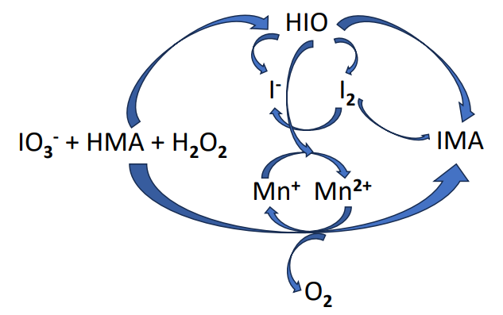

De overall-reactie is:
IO₃⁻ + 2 H₂O₂ + CH₂(CO₂H)₂ + H⁺ → ICH(CO₂H)₂ + 2 O₂ + 3 H₂O

De overall-reactie is op te splitsen in de volgende twee reacties:
IO₃⁻ + 2 H₂O₂ + H⁺ → HOI + 2 O₂ + 2 H₂O en
HOI + CH₂(CO₂H)₂ → ICH(CO₂H)₂ + H₂O

De vorming van jood wordt als volgt verklaard:
I⁻ + HOI + H⁺ → I₂ + H₂O, waarna jood weer kan reageren met malonzuur:
I₂ + CH₂(CO₂H)₂ → ICH(CO₂H)₂ + H⁺ + I⁻

Jodide kan onder andere ontstaan door reactie van jood(I)zuur (onderjodigzuur) met waterstofperoxide:
2HOI + 2H₂O₂ → 2I⁻ + 2H₂O + 2H⁺ + 2O₂

Tips voor discussie
Het verklaren van de reacties is erg lastig, omdat niet alleen redoxreacties optreden, maar ook ionische reacties en reacties via radicaalionen. Een van de verklaringen is dat de standaardelektrodepotentialen van diverse reacties dicht bij elkaar liggen, waardoor de concentraties van de reagerende stoffen belangrijk is. Omdat de stoffen nodig zijn voor meerdere reacties is de snelheid van de reactie, en dus de concentratie van de reagerende stoffen maatgevend.

